Департамент образования Администрации города Тюмени
Муниципальное автономное дошкольное образовательное учреждение
центр развития ребенка - детский сад №146 города Тюмени
(МАДОУ д/с №146 города Тюмени

Моторостроителей ул., 3, г. Тюмень, 625046 Тел./факс: (3452) 37-43-58, е-mail: tumdetsad146@mail.ru

VIII муниципальный фестиваль – конкурс детских тематических проектов
«Питание и здоровье», номинация «ПроПитание»»
коллективный, информационно – практико - ориентированный проект
по теме: «Мы больные зубы не допустим – будем кушать полезные продукты!»
подготовительная группа (6 - 7 лет)
Воспитатели:
Панова Наталья Сергеевна,
высшая квалификационная категория,
стаж работы воспитателем 14 лет;
Захарова Алена Николаевна,
первая квалификационная категория,
стаж работы воспитателем 19 лет.

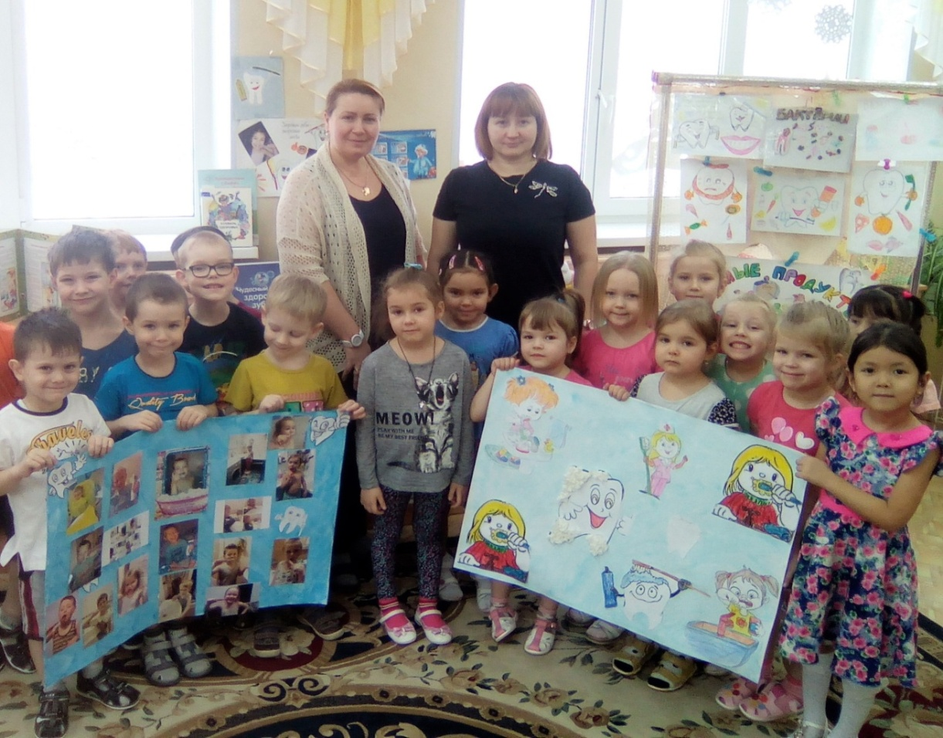
Аннотация
Главный показатель заботы человека о своем здоровье – это здоровые зубы. Зубы вырастают всего два раза в жизни, а потому, не заботясь о их состоянии должным образом, можно потерять большую часть зубов, не достигнув преклонного возраста.
Данный проект представляет собой систему работы с дошкольниками по формированию осознанного отношения к здоровью зубов и правильному питанию..
Реализация проекта позволит достичь определенных результатов при тесном взаимодействии детского сада и семьи.

Оглавление:
Тема, актуальность, проблема…………………………………………………………………..2
Цель, задачи, предполагаемый результат, этапы реализации проекта…………………………3
Презентация проекта…………………………………………………………………………….6
Образовательный эффект, перспектива, литература…………………………………………. 8

Проект на тему:
«Мы больные зубы не допустим – будем кушать полезные продукты!»

Вид проекта: коллективный, информационно – практико-ориентированный
Длительность: средней продолжительности (2 месяца)

Актуальность проекта:

Природа наградила человека двумя поколениями зубов – молочными, или временными, и постоянными. Молочные зубы ни в коем случае не являются пробными или запасными, а напротив, имеют очень большое значение для развития и формирования челюсти. Именно молочные зубы создают «Фундамент» для постоянных зубов. Если ребенок из – за кариеса раньше времени теряет молочные зубы, то нарушается правильный рост и развитие челюсти и постоянных зубов. Поэтому, чем раньше и тщательнее мы начнём уделять внимание вопросу сохранения и укрепления здоровья зубов, тем здоровее будут зубы у подрастающего поколения.

Проблема
Зубы имеют огромное значение для человека. Без них невозможно нормальное пищеварение. Ими человек откусывает, размельчает, разжевывает пищу.
С пяти лет у детей начинается рост постоянных зубов, и корни молочных постепенно растворяются. Когда растут постоянные зубы, очень важно, чтобы молочные были еще на своем месте и максимум здоровые, потому что они: проводники направления роста для постоянных зубов; материал для их построения; стимулятор роста
Проблема заключается в том, что в нашей группе (уже на пятом – шестом году жизни) появились дети больные кариесом. И это делает, проблему сохранения здоровых зубов - проблемой особой значимости! Тем более что зубы, поражённые кариесом, — это постоянный источник инфекций, чреватый развитием ещё более серьёзных общих заболеваний организма, но его можно легко предотвратить, если есть полезную для зубов, пищу, правильно чистить зубы, и своевременно обращаться к стоматологу. Поэтому надо научить детей беречь зубы уже сейчас, в дошкольном возрасте!
Цель проекта: Формирование у детей осознанного отношения к здоровью своих зубов, правильному питанию, как важному фактору сохранения их здоровья.
Задачи:
- Познакомить детей со строением и основными функциями зубов, правилами ухода за
зубами, причинами заболевания зубов;
- Сформировать представление детей о правильном питании, как важном
Факторе сохранения здоровья зубов.
- Систематизировать элементарные знания о продуктах питания; их разнообразии и
ценности для здоровья.
- Воспитывать бережное отношение к своему здоровью через пропаганду здорового
образа жизни.

Участники проекта: дети старшей группы, родители воспитанников, воспитатели группы Панова Наталья Сергеевна, Захарова Алена Николаевна.

Предполагаемый результат:
Дети:
- получат первичное представление о строении зубов, об уходе за ними, о вредных
привычках, которые приводят к болезни полости рта;
- сформируется представление о правильном питании, о значении витаминов для
роста здоровых зубов;
- повысится интерес к уходу за зубами;
- будут без боязни посещать стоматологическую клинику;
- научатся совместно с родителями осуществлять поиск информации на заданную тему
из разных источников;
- приобретут социальный опыт взаимодействия в парах и группах, в семье.
Родители:
- будут сформированы основные понятия о необходимом для здоровья зубов, питании.
- будут обеспечивать детям в семье витаминизированный и полезный рацион питания.
- будут ответственно относиться к формированию у ребенка осознанного отношения к
сохранению здоровья зубов, выполнению профилактических мероприятий, направленных на предупреждение заболеваний зубов и полости рта.
- будут обращать внимание потребность в организации здорового питания в семье,
ответственность за здоровое питание ребенка.
Педагоги
- пополнят методическую копилку: наглядным, методическим и игровым
материалом по данной теме;
- приобретут опыт планирования деятельности детей, отталкиваясь от их знаний,
интересов и представлений;
- получат опыт взаимодействия с семьей в интересах ребенка.

Этапы реализации проекта.
1 этап «Выбор темы или планирование»
Что вы знаете | Что вы хотите узнать | Как можно узнать об этом
У всех людей есть зубы. | Сколько у нас зубов?  Когда они появляются у человека?  Почему в 5 – 6 лет зубы выпадают? | Спросить у родителей, бабушки, дедушки.  Почитать энциклопедии, найти информацию в интернете
За зубами нужно ухаживать | Как правильно ухаживать за зубами? | Прислушаться к родителям  Рассмотреть энциклопедии, журналы, иллюстрации о здоровье зубов.
Что такое кариес | Откуда берется кариес и как с ним бороться? | Просмотр презентаций, фильмов, мультфильмов
Зубы могут болеть | Как сохранить здоровье зубов?  Какую пищу полезно есть для здоровья зубов?  Почему нельзя есть много сладкого?  Кто такой стоматолог? Зачем ходить к стоматологу? | Просмотр презентаций, фильмов, мультфильмов  Вместе с родителями продумать меню блюд, которые можно готовить дома  Проведение экспериментов  Прочитать энциклопедии, журналы про здоровье.

Подготовительный этап

Накопление материала по теме проекта. Подбор рассказов, сказок и мультфильмов, стихов, загадок, пословиц и поговорок, иллюстраций, дидактических игр. Организация фотовыставки, выставки зубных принадлежностей. Разработка рекомендаций для родителей.

Создание развивающей среды:

- Создание видеотеки и просмотр познавательных фильмов: «Молочные
продукты», «Чем полезна рыба?», «Витамины на грядке», «Мешок яблок», Смешарики – полезная еда», «Фиксики – полезное и вредное», «Добрый доктор стоматолог», «Как правильно чистить зубы», «Крош и новые зубы», познавательный мультфильм «Полезные и вредные продукты»

- Создание и внесение дидактических и настольных игр: «Азбука правильного
питания», «Полезное и вредное», «Витаминка», «Составляем меню», «Где живут витамины». «Узнай по описанию», «Почему заболели ребята?», «Где растет каша?», «Во фруктом царстве, овощном государстве», «Как вырасти здоровым?», «Закончи предложение», «Какие у нас зубы», «Цепочка действий», «У кого есть зубы», «Закончи предложение»,

- Фото – выставка: «Готовит витаминный салат», «Блюда из молока и молочных
продуктов», «Как я ухаживаю за своими зубами», «Так много щеток хороших, но зубная только одна», «Чистим зубки».

- Создание выставки «Витамины на тарелке», «Вредные и полезные, для зубов,
продукты»

- Пополнение уголка книги следующими произведениями: В.В. Ветрова. «Букварь
здоровья», П. Прядко «Доктор маме говорил», Джулия Рум «Чистим зубки», Н.Зубарева «Крокодил не чистил зубки», В. Черняева «Только, что от пасты толку?», Н. Карпова «Разболелся зуб у волка», Н. Носов «Мишкина каша» , «Про репку», «Огурцы»; Ю.Тувим «Овощи», В. Путилина «Теплый хлеб», К. Слуцкая «Дед Федот и его огород», Братья Гримм «Горшочек каши», р.н.с. «Каша из топора», «Крылатый, мохнатый, масляный».

Организация непосредственно образовательной деятельности.

Познавательное развитие:
- Просмотр презентаций «Здоровая пища», «Для чего нужно кушать творог»,
«Полезность рыбы, для здоровья человека», «Вредные и полезные продукты для зубов» «Где живут витамины», «Жевательная резинка вред и польза», «Почему нужно есть много овощей».

Составление презентаций и сообщений детей совместно с родителями на тему:

- «Полезные продукты», «Молочные продукты», «Какие витамины в рыбе», «Овощи,
фрукты – полезные продукты», «Про смену молочных зубов, на постоянные зубы», «Про то, как устроен зуб», «Что такое кариес».

- Самообследование (рассматривание в зеркало внешнего вида зубов, их отличия)

Организация опытно-исследовательской деятельности: «Зубная эмаль – что это такое?»
Эксперимент №1 Влияние «Кока-колы» на зубы.
Мы взяла куриное яйцо и бутылку «Кока-колы». Опустили яйцо в стакан с «Кока-колой» Наблюдение за влиянием кока – колы на зубную эмаль велось в течение недели. Наблюдения за состоянием скорлупы показали, что на второй день она уже начала менять цвет, на третий - становится мягкой, на 5-6 день теряет свою первоначальную форму, легко повреждается.
Вывод: «Кока-кола» содержит много красителей, которые проникают даже в твердый
зуб. Для сохранения зубов здоровыми нужно отказаться от употребления «Кока-колы».

Эксперимент № 2 «Причина кариеса – кислота».
Основная причина кариеса – кислота, которая образуется после приёма пищи (особенно сладкого). Чтобы убедится в этом, мы с детьми провели следующий эксперимент: Взяли куриное яйцо, потому что состав яичной скорлупы сходен с составом наших зубов, только наши зубы намного твёрже. Ещё мы взяли уксусную кислоту, так как после приёма пищи во рту образуется кислота, но конечно не такой консистенции. Затем ребенок поместил яйцо в стакан, воспитатель залила уксусной кислотой и оставили на 30 минут. После чего, заметили, что скорлупа стала мягкой, она потрескалась и яйцо разрушилось. Так же происходит и с нашими зубами, но не с такой скоростью, а намного медленнее.
Вывод: После каждого приема пищи необходимо полоскать рот водой.

Эксперимент №3 «Зубная паста защищает эмаль зубов»
Что бы доказать это, мы взяли два куриных яйца сваренных вкрутую. Одно яйцо покрыли зубной пастой. Через 10 минут ополоснула его водой и поместила в стакан со сладкой газированной водой. В другой стакан с газированной водой поместила куриное яйцо, не обработанное пастой. Через три дня скорлупа яйца, не обработанного пастой, стала мягкой, а газированная вода помутнела. Со скорлупой яйца, обработанного пастой, никаких изменений не произошло.
Вывод: чистить зубы утром и вечером пастой, в состав которой входит фтор.

Беседы на тему:

- Ситуативные беседы «Как вырасти здоровым?», «Чем микробов напугать?»,
«Какие продукты нам нужны, чтобы быть здоровыми?», «Запрещается – разрешается», «Что есть во рту?»,
- «Зачем нужно кушать рыбу?»
- «Молоко и молочные продукты»
- «Питание и крепкие зубы»,
- «Моя зубная щётка», «Для чего нужно чистить зубы, алгоритм чистки зубов».
- «У тебя заболел зуб, после того как ты съел много конфет».
- «Здоровые зубы, каждому любы»,
- «Профессия врач - стоматолог».

Художественная литература:
- Разучивание стихотворения Б. Заходера «Всё о зубах»,
- Чтение: С. Вайтюк «Королева Зубная Щетка», «Беззубый джентльмен»
- Н. Карпова «Разболелся зуб у волка»,
- Е. Гурина «Сказки про больные зубки»
- К. Чуковский «Мойдодыр», «Айболит»,

Художественно – эстетическое развитие:

- Инсценировка, поставленная совместно с детьми и родителями:
«Сон Вовы про здоровье зубов» (Приложение 2)

- Аппликация «Помощники королевы Зубной щетки», «Готовим полезное блюдо»;
«Сбор урожая».
- Рисование – «Здоровая пища», «Продукты в которых есть витамин А», «Что можно
приготовить из молока», «Что нужно для винегрета?», «Больной и здоровый зубик», «Как я был у стоматолога»; рисование по мотивам инсценировки «Сон Вовы о вредных и полезных продуктах для зубов».
- Лепка «Овощи», «Фруктовый сад», «Зубик».

Социально-коммуникативное развитие:

- Д/игра «Вредное - полезное», «Как вырасти здоровым?», «Закончи предложение»,
«Цепочка действий», «Азбука правильного питания», «Витаминка», «Составляем меню», «Узнай по описанию», «Почему заболели ребята?», «Где растет каша?», «Во фруктом царстве, овощном государстве».
- Игра – эстафета «Разложи полезное - вредное», «Собери продукты для салата (для
компота), «Выбери продукты для творожной ватрушки»

Самостоятельная деятельность детей:
- Настольные и дидактические игры, «Что изменилось? Чего не стало?», «Для чего нужны
зубы?», «Где живут витамины?», «Полезное и вредное для зубов», «Собери картинку», «Что нужно стоматологу» и др.
- Сюжетно-ролевые игры: «Продуктовый магазин», «Мы повара умелые – готовим
блюда для зубов полезные», «Стоматология», «Врача вызывали?»
Взаимодействие с семьей:

- Создание познавательных презентаций в семье для публичного выступления ребенка:
«Молочные зубы», «Кариес», «Почему нужно чистить зубы», «Полезные продукты для зубов», «Чистим зубы правильно».
- Организация фотовыставки: «Готовим дома блюда из молока и молочных продуктов»,
«Витамины на тарелке», «Как я чищу зубки», «На приеме у стоматолога», «Закаляемся».
- Изготовление макета «Здоровые и больные зубы».
- Выставка поделок «Здоровые зубы - здоровью любы»
- Консультации «Взрослые проблемы детских зубов», «Продукты, которые вредят
здоровью зубов».

Рекомендации родителям:
- рассмотреть энциклопедии о здоровье, здоровье зубов, продуктах питания, полезных
для зубов; организовать просмотр мультипликационных фильмов.

3 этап «Выбор проекта как продукта творческой деятельности»
Для обогащения знаний и представлений о правильном питании, сохранении здоровья
зубов создание макета «Здоровый и больной зуб», проведение экспериментов, придумывание и постановка инсценировки совместно с детьми и родителями: «Сон Вовы о вредных и полезных продуктах для зубов» (Приложение 2).

- этап «Реализация проектов»
- Презентация проекта: познавательно – игровое мероприятие «Как дети Маше
помогли» (Приложение 1).
- Совместная продуктивная деятельность в семье коллаж «Полезное – вредное для
зубов»

Приложение 1

ПРЕЗЕНТАЦИЯ ПРРОЕКТА:
ПОЗНАВАТЕЛЬНО – ИГРОВОЕ МЕРОПРИЯТИЕ
«КАК ДЕТИ МАШЕ ПОМОГЛИ»
(Дети заходят в группу, встают в круг).
Музыкальная игра-приветствие «Здравствуй, друг»
(Раздается стук. Заходит плачущая Маша, с корзиной)

Воспитатель (далее В:): Маша, что случилось?
Маша (далее М:): У меня почему – то заболел зуб. Что мне делать, не знаю. И зачем нужны зубы, если он так болят!
В: Присаживайся, Маша, мы с ребятами попытаемся разобраться, почему у тебя заболел зуб и как тебе помочь.
В: Ребята, для начала, расскажите Маше зачем человеку нужны зубы?
(для того, чтобы кусать и пережевывать пищу, для того чтобы человек мог красиво, ослепительно улыбаться, для красивой и правильной речи)
В: Расскажите ребята, у маленьких деток какие зубки?
(молочные, они прорезываются, в то время, когда ребенок питается только молоком и еще не может есть твердую пищу)
А вот про смену молочных зубов, на постоянные зубы, нам приготовила сообщение …
(Познавательная презентация про смену зубов, постоянные зубы)

В- Ребята, а про то, как устроен зуб, нам расскажет….

Познавательная презентация про то, как устроен зуб:
Снаружи он белый блестящий, одетый в красивую «рубашку» из эмали.
Эмаль- это слой, покрывающий верхнюю часть зуба – коронку.
Коронка- это верхняя часть зуба.
Между коронкой и корнем, находится шейка зуба.
В челюсти находится корень зубы.

В: Очень распространено заболевание зубов, которое называется кариес
М: А вот, что такое кариес, нам расскажет …
(сообщение ребенка)

В: Видимо Маша, у тебя тоже кариес..

В: Что необходимо иметь каждому человеку, для ухода за зубами?
(зубную щетку, пасту, стаканчик для полоскания рта)
В: Расскажите ребята, как ты ухаживаешь за своими зубками?
( стих про зубы, как чистить)
Как поел, почисти зубки!
Делай так два раза в сутки.
Предпочти конфетам фрукты,
Очень важные продукты.
Чтобы зуб не беспокоил,
Помни правило такое:
К стоматологу идём
В год два раза на приём.
И тогда улыбки свет
Сохранишь ты много лет!

М: Ой, кажется, зуб перестал болеть, покушаю я чего – нибудь сладенького?
В: Маша, что у тебя в корзинке?
М: У меня здесь всякие вкусности и достает и показывает детям сникерс, шоколад, чупа – чупс и др.
В: Ребята, давайте посмотрим и расскажем Маше, какие продукты полезны, а какие вредны для зубов.
Игра «ПОЛЕЗНОЕ и ВРЕДНОЕ».
( На столе стоят две корзины с изображением зуба здорового и зуба больного.
Дети, по – одному, берут из корзины продукт (пакет молока, сметаны, йогурта, пачка сыра, масла, творога, сникерс, шоколад, чупа – чупс и др. - кладут в соответствующею корзину)

(А далее, ребенок показывает и называет все полезные для зубов продукты. Другой ребенок показывает и называет вредные для зубов продукты. Маша очень удивлена)

М: Спасибо дети, оказывается, я люблю именно вредные для зубов продукты.
В: Вот поэтому они у тебя и болят!
М: Интересно, а какие блюда, можно приготовить из этих полезных продуктов?

В: А вот сейчас, нам нужна помощь родителей. Мы предлагаем вам объединиться в группы по 4 семьи и вместе с детьми составить меню на 1 день, чтобы в меню, было, как можно больше блюд, приготовленных из полезных для зубов продуктов.
Посмотрим, возможно ли это.
СОСТАВЬ МЕНЮ:
Завтрак
Обед
Ужин

(Родители и дети презентуют составленное меню)

В: Ну вот, Маша, мы отдаем тебе, разнообразное меню, по которому ты можешь правильно питаться.

В. А еще Маша, мы провели несколько экспериментов и сейчас дети расскажут тебе о результатах своих исследований.
(Рассказы детей о результатах своих исследований: о влиянии «Кока-колы» и сладостей на зубы; о защите зубной пастой эмали зубов»).

В. А еще Маша, мы составили для себя памятку, которая и тебе поможет сохранить здоровые зубы.

Памятка для детей «Питание и здоровье зубов».
ПОЛЕЗНО!
- Кушать кисло – молочные продукты (молоко, сыр, творог, ряженка и др.)
- Кушать фрукты и овощи.
- Кушать рыбу.
- НЕ злоупотреблять сахаром и сладостями!
- Чистить зубы два раза в день: после завтрака и перед сном.
- Менять зубную щетку каждые три месяца.
- Посещать стоматолога.
ВРЕДНО!
- Грызть орехи.
- Есть очень холодную или очень горячую пищу.
- Есть вредную для зубов пищу (особенно много сладкого).

В: Ребята, а если все же случилась беда, и зубы заболели, какие меры нужно принять?
( Нужно идти к врачу)
В: Как называется профессия врача, который лечит зубы.?
(Стоматолог)
В: Маша, тебе сейчас нужно отправиться к стоматологу. Он тебе поможет.
Ребята давайте Маше сделаем подарок.
Продуктивная деятельность.
(На ватмане изображена ваза, дети выбирают картинки с полезными для зубов продуктами - наклеивают на вазу).

В: Маша, так ты теперь знаешь, как сохранить зубы здоровыми?

М: Ребята, у меня такое впечатление, что я побывала на научной конференции! Вы рассказали мне, так много ценного о зубах, их строении, о том, как происходит смена молочных зубов на постоянные, о том, как возникает кариес. Теперь я все знаю про вредную и полезную для зубов пищу и конечно, я буду стараться сохранить зубы здоровыми! Спасибо вам, вашим воспитателям и родителям!

Образовательный эффект:

Дети:
- получили первичное представление о правильном питании, о продуктах,
полезных для зубов; о строении зубов, об уходе за ними, о вредных привычках, которые приводят к болезни полости рта;
- сформировано представление о значении витаминов для роста здоровых зубов
(необходимо ежедневно пить молоко или кисломолочные продукты, мясо, рыбу, черный хлеб, разнообразные овощи и фрукты; кушать твердую пищу - это укрепляет десна и зубы);
- повысился интерес к уходу за зубами;
- у большинства детей снят страх перед посещением стоматолога;
- учатся совместно с родителями осуществлять поиск информации на заданную
тему из разных источников, создавать презентации;
- приобрели опыт публичного выступления, социальный опыт взаимодействия в парах и
группах, в семье.

Родители:
- сформированы основные понятия о необходимом правильного питания, для здоровья
зубов, необходимости организации здорового питания в семье, ответственность за здоровое питание ребенка.
- стараются обеспечивать детям в семье витаминизированный и полезный рацион
питания.
- обеспечивают детям в семье формирование осознанного выполнения
профилактических мероприятий, направленных на предупреждение заболеваний зубов и полости рта.

Педагоги
- пополнили методическую копилку: наглядным, методическим и игровым
материалом по данной теме;
- научились планировать деятельность детей, отталкиваясь от их знаний, интересов и
представлений;
- приобрели опыт взаимодействия с семьей, для создания общности интересов.

Перспектива:
- Продолжать работу по формированию у детей основ здорового образа жизни через
создание и реализацию новых совместных с родителями проектов с использованием интегрированного подхода в этом направлении…

Литература:
- Авдеева Н.Н., Князева О.Л., Стеркина Р.Б., «Безопасность»
- Гуменюк Е.И., Слисенко Н.А. «Будь здоров»
- Голицына Н.С., Шумова И.М. «Воспитание основ здорового образа жизни у малышей»
- Иванова А.И. «Естественно-научные наблюдения и эксперименты в детском саду»
- Крылова Н.И. «Здоровьесберегающе пространство дошкольного образовательного учреждения»
- Меньшикова Л.А., Попова «Здоровейка в гостях у малышей»

(Приложение 2)

Сценарий
"Сон Вовы про здоровье зубов".

Цель: воспитание ценностного отношения к собственному здоровью, стремления к здоровому образу жизни.
Задачи: закреплять представления детей о "здоровье", его составляющих, о правильном уходе за зубами.

(Мальчик Вова играет в комнате).
Голос мамы.
Вова, хватит уже играть!
Зубы чистить и в кровать!
Вова
Зубы чистить не хочу,
Пасту вовсе не люблю!
Лучше буду я играть,
Пастой стану рисовать.

Голос мамы.
Быстро, быстро, Вова, спать!
Завтра рано нам вставать!
Вова
Зубы чистить не хочу,
Я конфету проглочу…
Щётку в доме не нашёл,
Пастой вымазал весь пол…
Ай, сойдёт! Пойду я спать,
Ждёт давно меня кровать.
(Вова, потягивается, укладывается в кровать. Сон Вовы (звучит музыка)

Ведущий (В.).
Ночь настала, Вова спит,
Сон к нему уже спешит.
А во рту у него зубы
Меж собой общаются
И на мальчика на Вову
Очень обижаются.
(Выходят дети в шапочках зубов, становятся в ряд).
Зубы-резцы.
Мы резцы-удальцы,
Восемь нас друзей.
Улыбнёмся во весь рот —
Сразу веселей!
Только что-то нас
Чистить забывает,
На приёме у врача
Рот не открывает.
Зубы-маляры.
А мы — маляры сильные,
Еду перетираем,
Но почему не чистят нас,
Мы до сих пор не знаем!
(Звучит тревожная музыка. Появляются дети в шапочках микробов, становятся в ряд).

Микробы.
Мы микробы — ха-ха-ха!
Быть здоровым — чепуха!
Суньте грязный
Пальчик в ротик!
Съешьте вкусный
Сладкий тортик!
Когда зубик заболит,
Это нас развеселит!
До чего же мы пригожие,
Мы, микробушки, хорошие!

(Появляются врач стоматолог и ассистент стоматолога. В ряду зубов приседает зуб в белой шапочке, а выпрямляется уже в чёрной. Появляется Кариес).
Кариес.
Я — Кариес, я страшный и ужасный
И для зубов, конечно же, опасный!
А Вова вряд ли вам уже поможет —
Он даже щётку отыскать свою не может.
Больной зуб.
Ах, Кариес меня разрушил,
Эмаль мою совсем нарушил.
Болею я, изнемогаю,
Врача на помощь призываю!
(Появляется стоматолог)
Стоматолог.
Что здесь случилось?
У кого беда?
Больной зуб.
Не вылечиться мне
Уж никогда!

Стоматолог.
Тебя, мой друг, спасу я обязательно,
И пломбочку поставлю я старательно.
Но как же остальные
Зубы сохранить?
Не хочет Вова
С доктором дружить.
Утром и вечером после еды
Зубы чистить
Все люди должны!
Съев даже конфетку,
Выпив компот,
Нельзя забывать
Ополаскивать рот!

Зубы.
Вова, Вова, помоги!
Нас почисти, нас спаси!
(Появляется стоматолог)
Стоматолог.
Что здесь случилось?
У кого беда?
Больной зуб.
Не вылечиться мне
Уж никогда!

Стоматолог.
Тебя, мой друг, спасу я обязательно,
И пломбочку поставлю я старательно.
Но как же остальные
Зубы сохранить?
Не хочет Вова
С доктором дружить.
Утром и вечером после еды
Зубы чистить
Все люди должны!
Съев даже конфетку,
Выпив компот,
Нельзя забывать
Ополаскивать рот!

Ассистент стоматолога
(Рассказывает о методике чистки зубов для профилактики кариеса у деток и пользе овощей и фруктов для очищения зубов и укреплении десен)
Если щётку в руку взяли —
Зубки беленькими стали!
Полезны очень для зубов
Молочные продукты,
Но не менее важны
Овощи и фрукты
(Вова просыпается, испуганно ищет зубную щетку)
Что мне делать? Как же быть?
Где мне щётку раздобыть?

(Бросается искать зубную щётку. Находит щетку)
Вова: Буду я следить за своими зубами, кушать полезные продукты для зубов, вовремя посещать стоматолога.
Все герои выходят на поклон

(Приложение 3)

Памятка для детей «Питание и здоровье зубов».
ПОЛЕЗНО!
- Кушать кисло – молочные продукты (молоко, сыр, творог, ряженка и др.)
- Кушать фрукты и овощи.
- Кушать рыбу.
- НЕ злоупотреблять сахаром и сладостями!
- Чистить зубы два раза в день: после завтрака и перед сном.
- Менять зубную щетку каждые три месяца.
- Посещать стоматолога.

ВРЕДНО!
- Грызть орехи.
- Есть очень холодную или очень горячую пищу.
- Есть вредную для зубов пищу (особенно много сладкого).

(Приложание 4)

Игра - приветствие

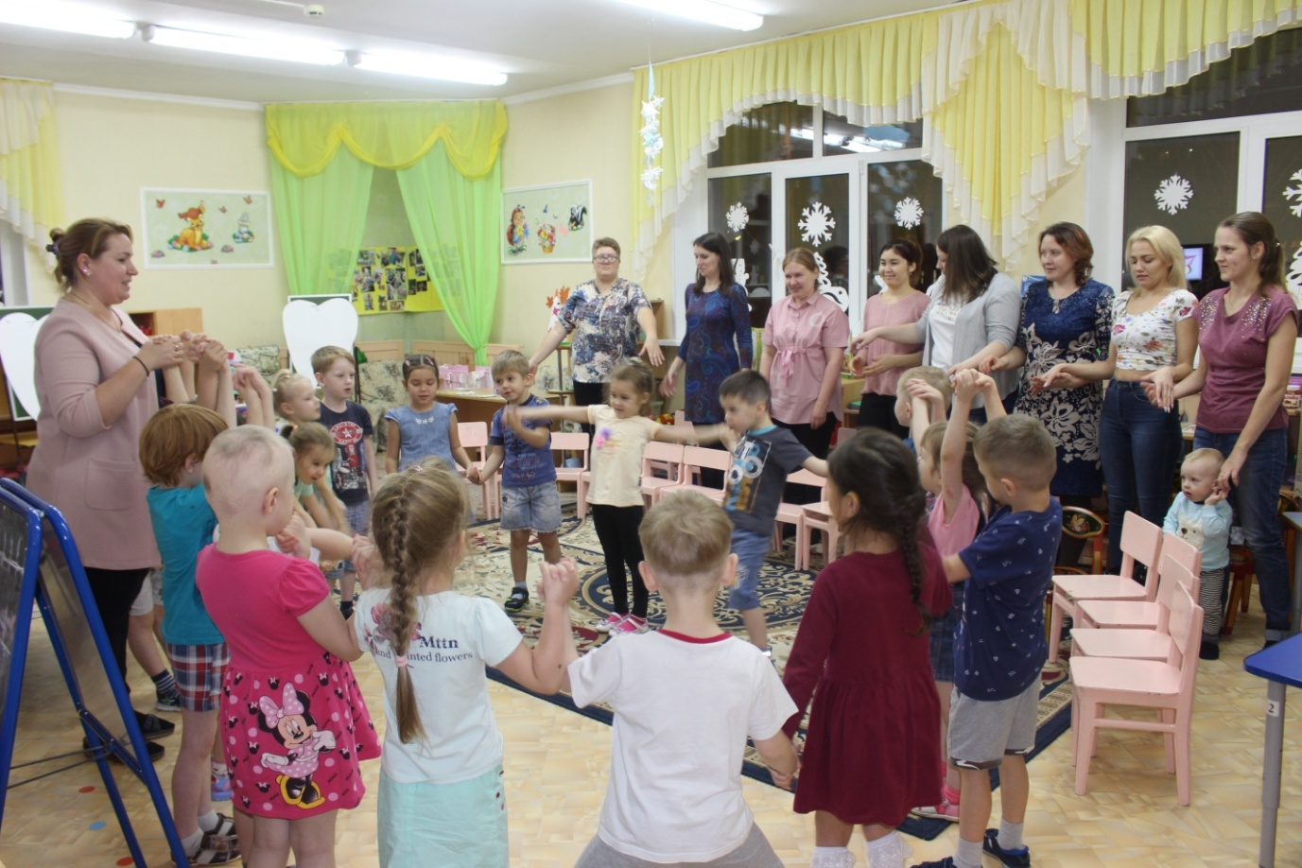

Игра «Полезная и вредная пища»
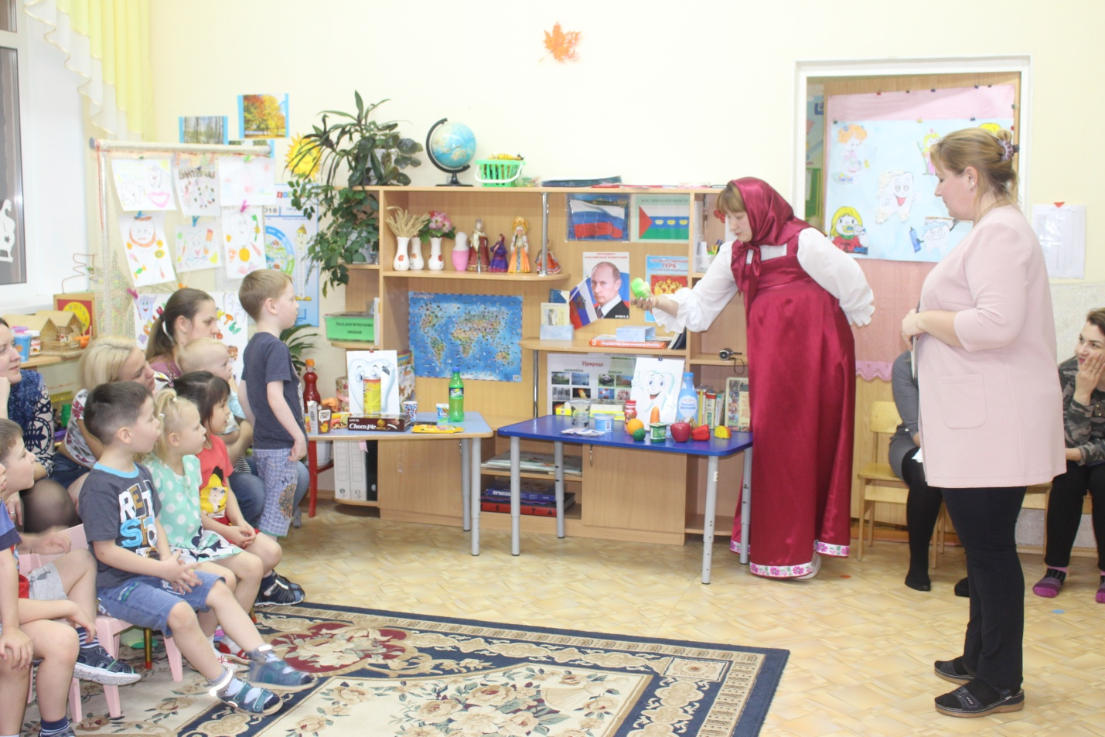
Презентация Шведчиков Савва и мама «Все о молочных и постоянных зубах»
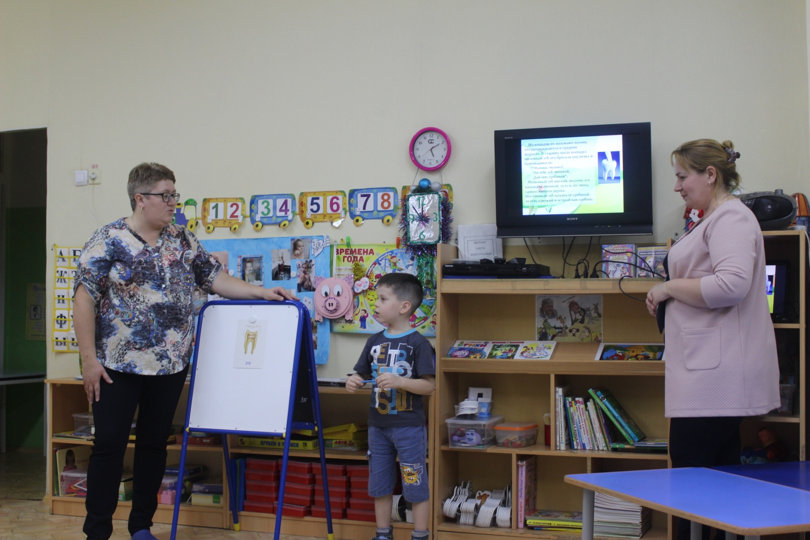

Презентаци:я Майборода Роман и мама «Строение зубов и кариес. Как сохранить здоровые зубы»
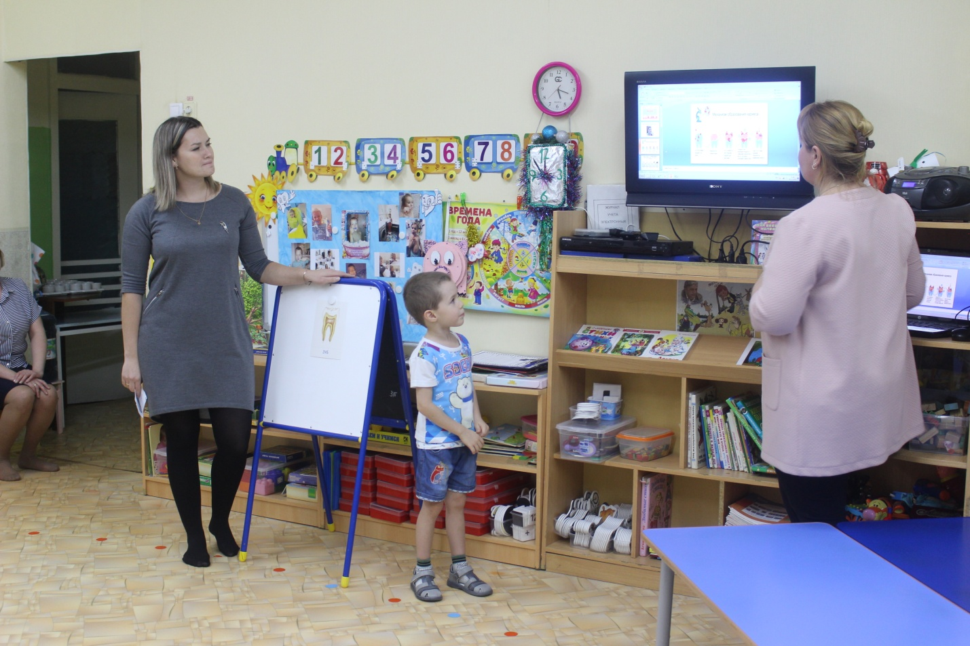

Презентация: Герасимов Иван и мама «Полезные продукты для зубов»

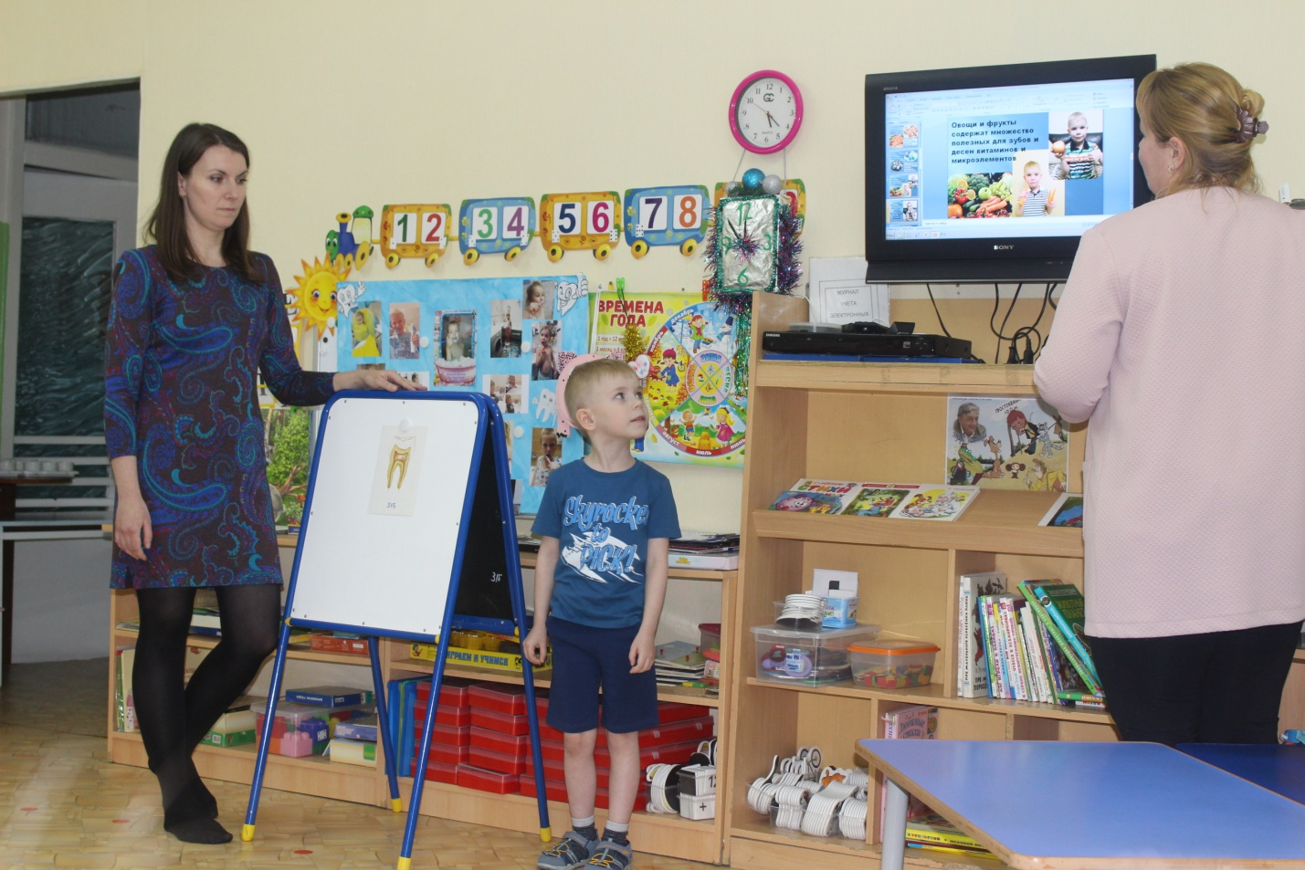

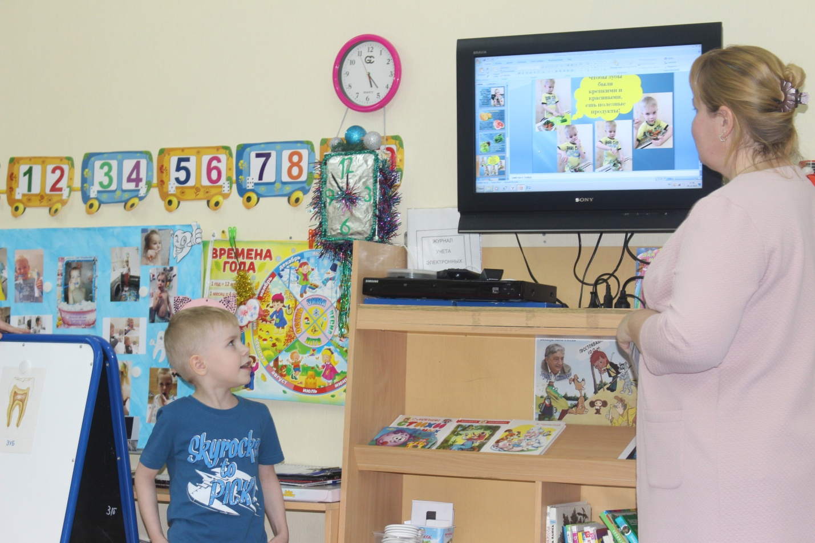

«Обсуждение полезного, для зубов, меню»

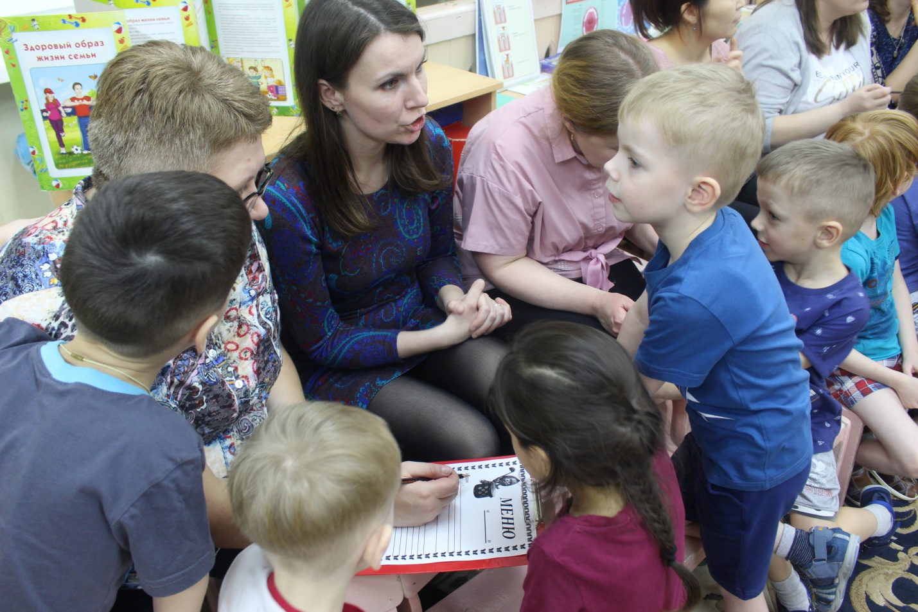
«Презентация меню»
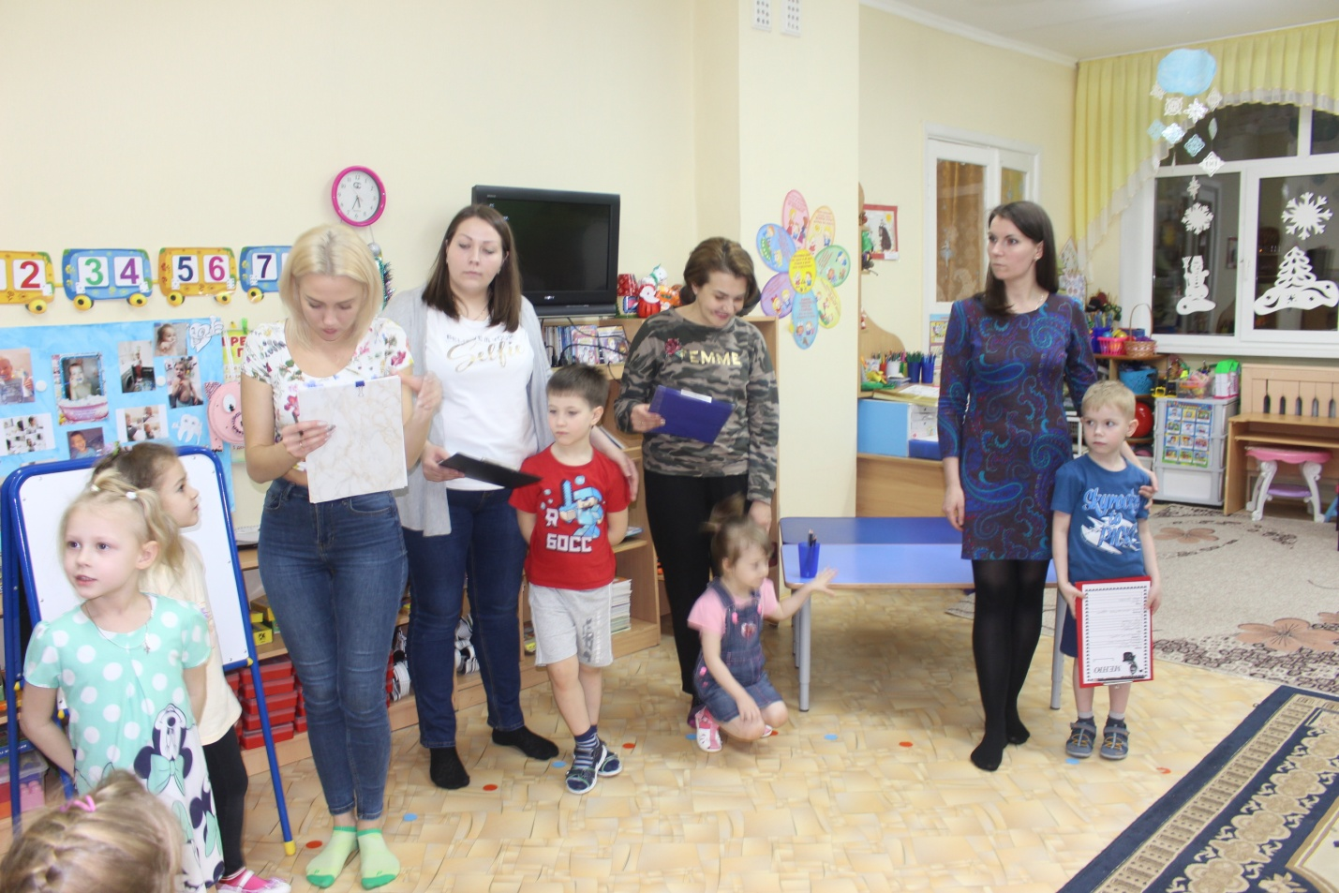

«Что же полезно и вредно для здоровья зубов?»
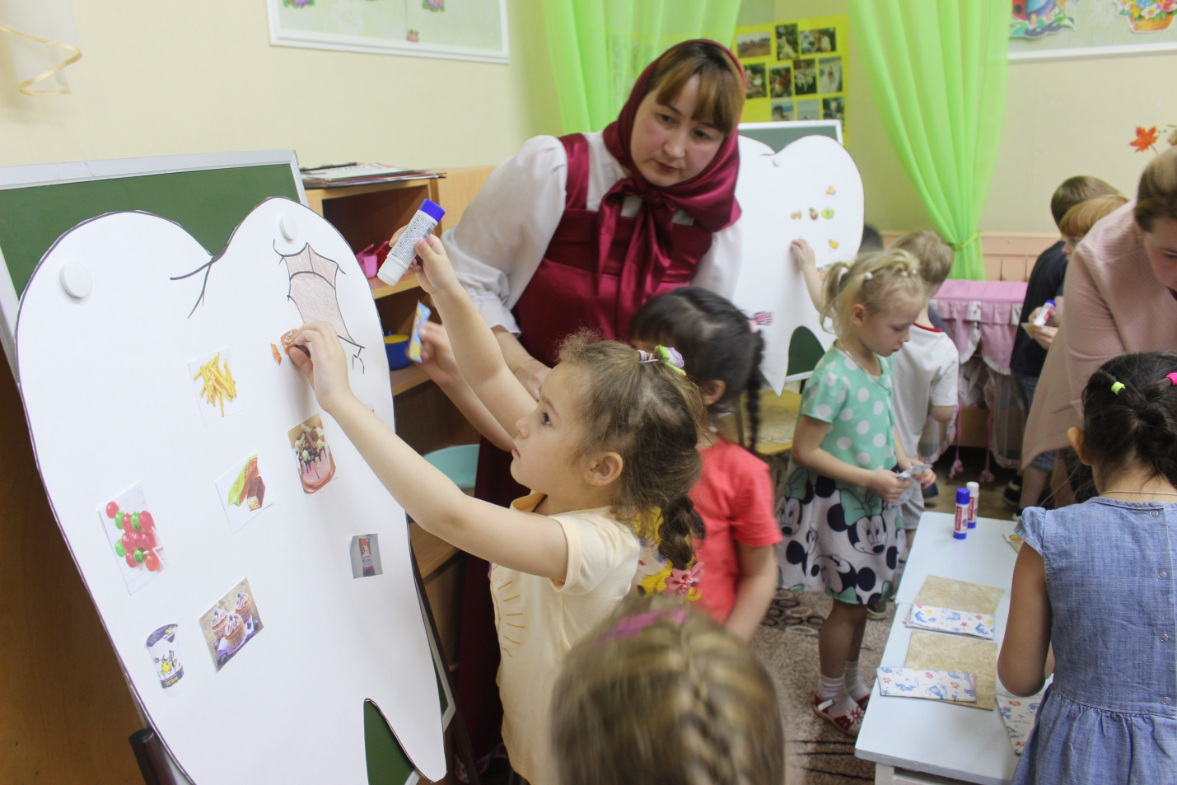

Исследовательская деятельность.
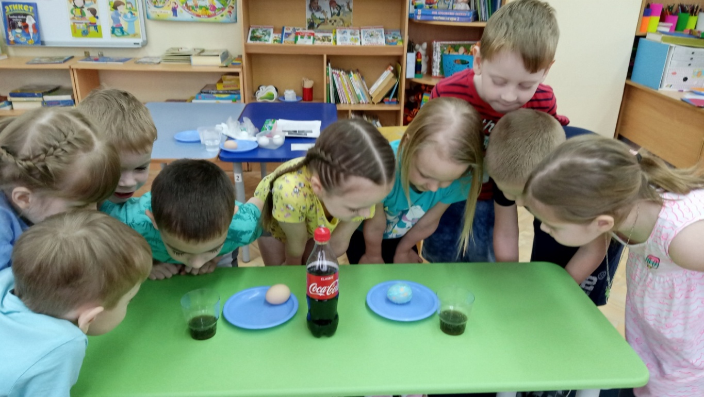

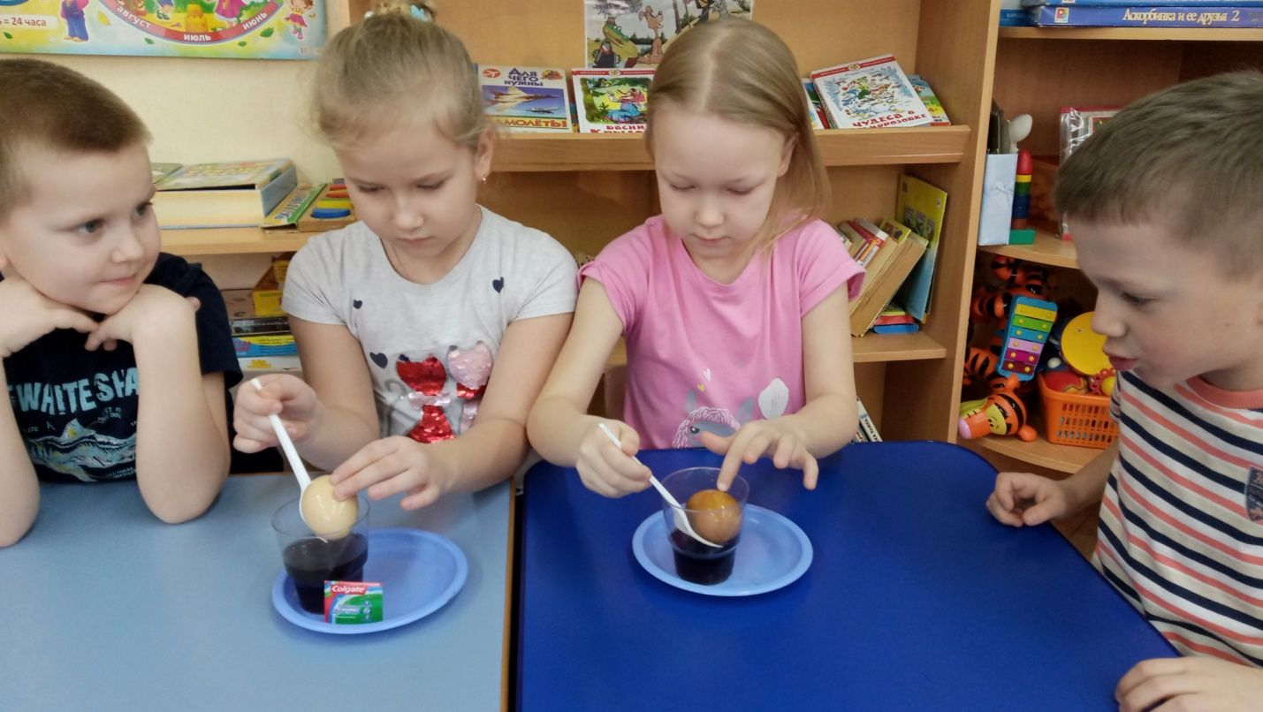

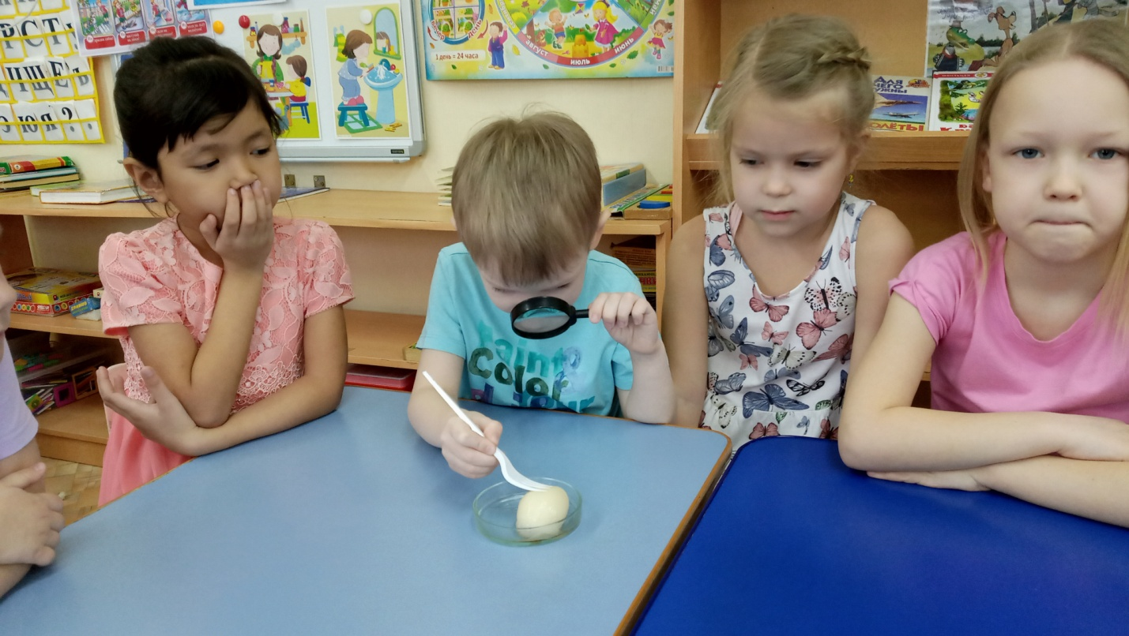

Инсценировка «Сон Вовы о полезных и вредных для зубов, продуктах»
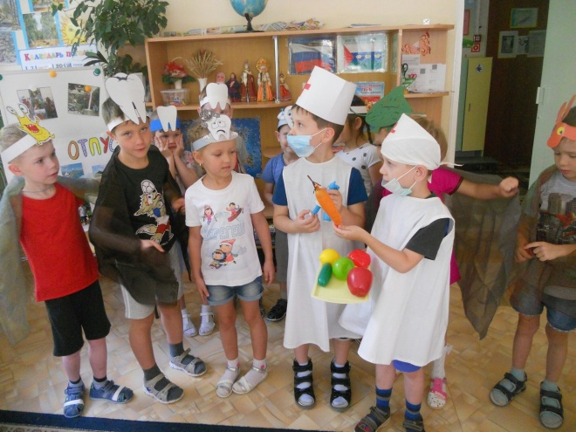

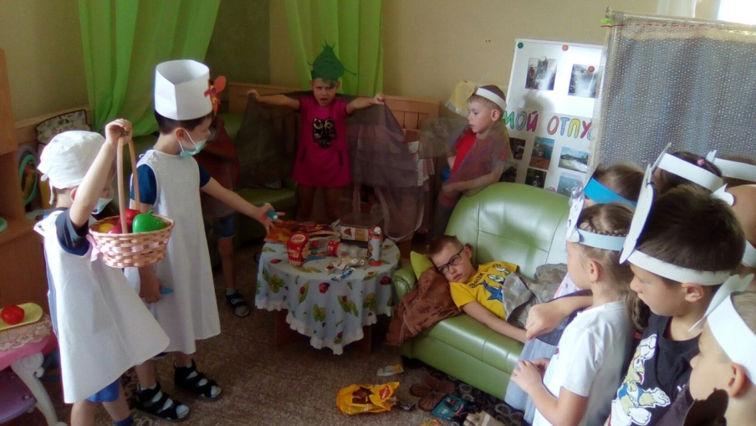

Дидактическая игра «Полезные продукты»
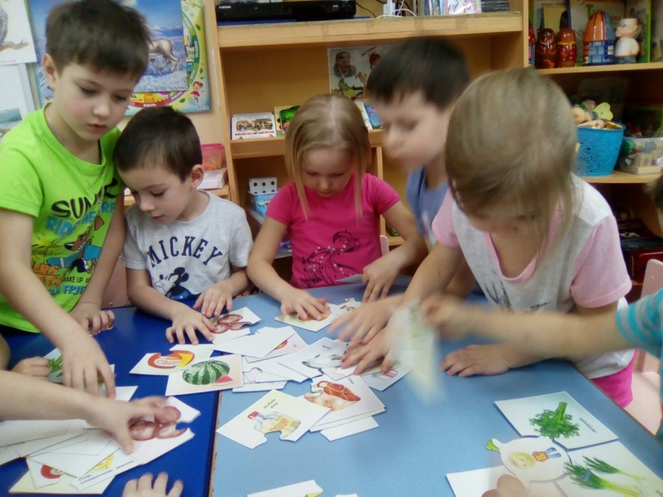

Самостоятельная деятельность детей. Сюжетно-ролевая игра «Стоматология»
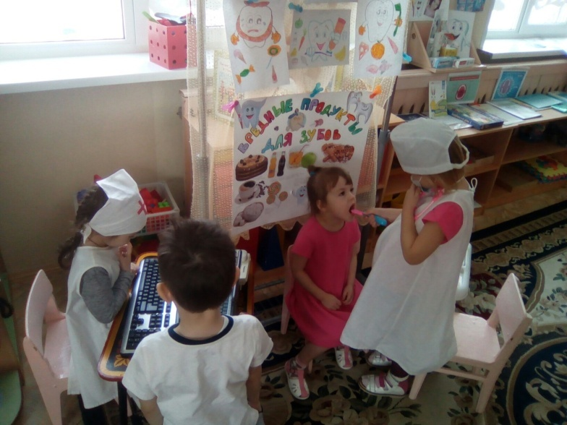
Уголок Здоровья
